ИГРЫ И УПРАЖНЕНИЯ
НА РАЗВИТИЕ ПАМЯТИ, ВНИМАНИЯ, МЫШЛЕНИЯ.

ВНИМАНИЕ - есть сосредоточенность на чем-либо. Оно связано с интересами, склонностями, призванием человека, от его особенностей зависят такие качества личности, как наблюдательность, способность отмечать в предметах и явлениях малозаметные, но существенные признаки. Внимание является одним из основных условий, обеспечивающих успешное усвоение ребенком доступного для него объема знаний, умений и установление контакта со взрослым. Если внимание отсутствует, ребенок не может научиться ни подражать действиям взрослого, ни действовать по образцу, ни выполнять словесную инструкцию. Развитие внимания тесно переплетается с развитием запоминания. Таким образом, вам предлагаются специальные игры и упражнения в домашних условиях на развитие памяти, внимания, мышления.

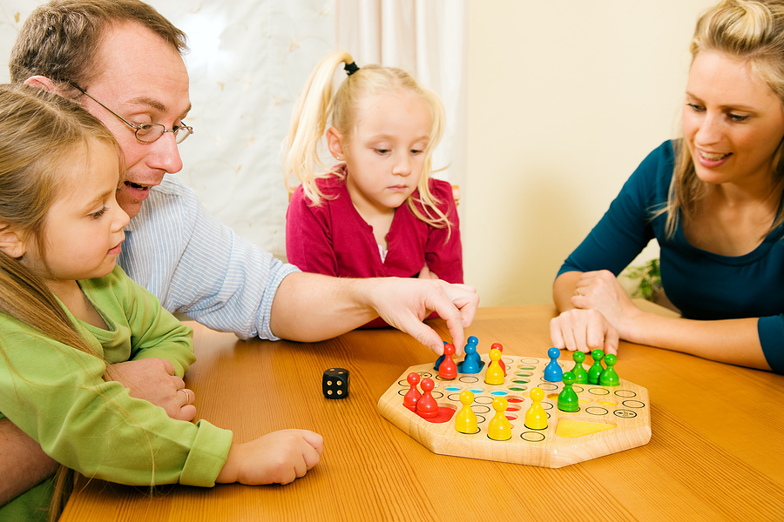
Аналогии
Называйте ребенку предмет, а он придумывает аналогии, которые у него возникли с этим предметом. Например: стакан – стекло, белка – орешки, зайчик – морковка, летчик –самолет, книга – картинки.

Консервируем
Скажите ребенку, что у вас есть трехлитровая банка, в которую вы будете консервировать все слова на звук М, например: муха, машина, моль, морковь, магазин, мороз, мороженое.
Таким образом, предлагать каждый раз ребёнку «консервировать» новые звуки.

Что лишнее?
Взрослый говорит: «В саду растут: яблоко, персик, бегемот, малина». Ребенок называет лишнее слово или хлопает в ладоши, когда его услышит.

Я вижу что-то…
Я вижу что-то красное – отыскиваем глазами все красные предметы и называем их. Можно соревноваться – кто увидит больше красных (зеленых, круглых) предметов.

Загадываем слово
Ребёнок загадывает любое слово. Взрослый с помощью наводящих вопросов пытается узнать – что это. Например: оно съедобное? У него есть крылья? Его любит кушать зайчик? Потом меняются местами.

Найди отличия
Предлагается карточка с изображением двух картинок, имеющих несколько различий. Необходимо как можно быстрее найти эти отличия.
Выкладывание узора из мозаики или из палочек
Ребенку предлагают выложить из мозаики (или палочек) по образцу букву, цифру, узор, силуэт и т.п.

Дорисуй
Ребенку предлагается назвать, что отсутствует в изображении предметов и дорисовать их. Примеры: дом без окон, машина без колес, цветок без стебелька и т.п.

Разведчики
Ребенку предлагается рассмотреть достаточно сложную сюжетную картинку и запомнить все детали. Затем взрослый задает вопросы по этой картинке, ребенок отвечает на них.

Ухо-нос
Ребенок слушает команду: "Ухо" и дотрагивается до уха. "Нос" - дотрагивается до носа. Взрослый сначала выполняет задание вместе с ребенком, затем умышленно допускает ошибки. Ребенок должен быть внимательным и не ошибиться.

